HƯỚNG DẪN SỬ DỤNG
HỆ THỐNG BÌNH DUYỆT ONLINE (TIẾNG ANH)
TẠP CHÍ KHOA HỌC TRƯỜNG ĐẠI HỌC TRÀ VINH

- PHẦN DÀNH CHO TÁC GIẢ
- Đăng kí, đăng nhập tài khoản
Để gửi bài cho Tạp chí Khoa học Trường Đại học Trà Vinh, Tác giả cần thao tác theo các trình tự đăng kí tài khoản như sau:
- Đăng kí tài khoản:
- Truy cập website của Tạp chí Khoa học Trường Đại học Trà Vinh với đường dẫn sau: http://journal.tvu.edu.vn
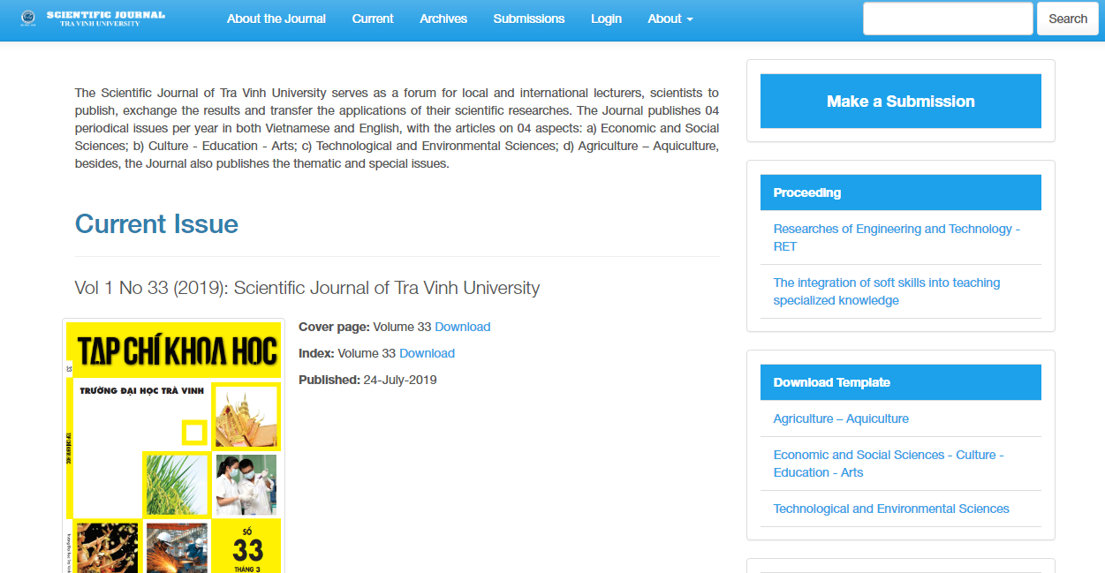
- Trên thanh menu, ấn nút “login” vào giao diện đăng kí tài. Màn hình sẽ hiển thị giao diện đăng nhập. Tác giả ấn vào “Register” để đăng kí tài khoản.
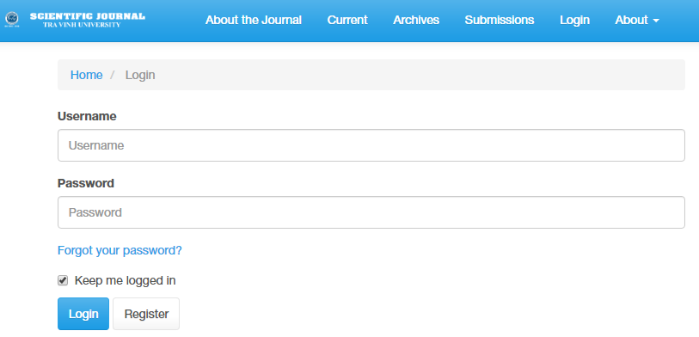
- Giao diện đăng kí tài khoản: tác giả vui lòng nhập đầy đủ thông tin như sau:
- First name, middle name, last name: tên đầu tiên, giữ và cuối
- Affiliation: đơn vị công tác
- Country: quốc gia
- Email: địa chỉ email đang sử dụng
- Usename: tên dùng để đăng nhập vào hệ thống
- Password *: mật khẩu để đăng nhập
- Repeat password: nhập lại mật khẩu *
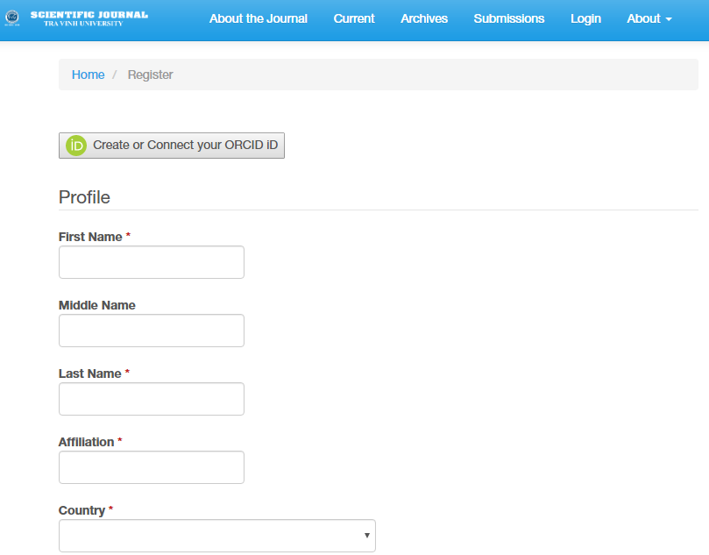
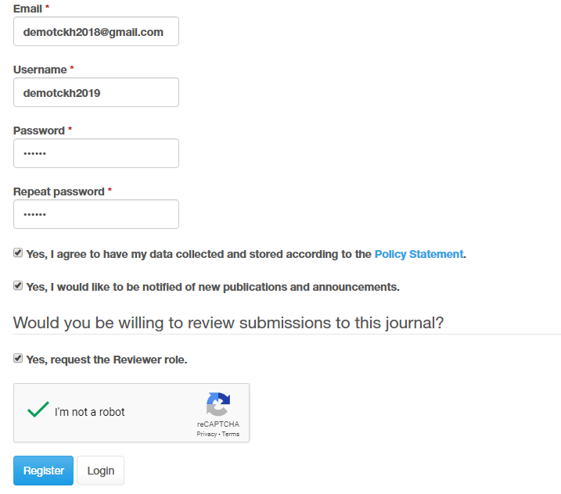
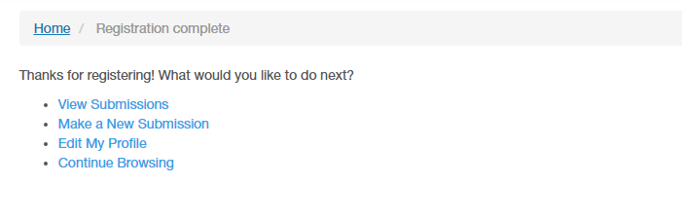
- Cuối cùng, chọn vào các ô bên dưới. Sau đó, ấn nút “register” để đăng kí tài khoản
- Reset mật khẩu
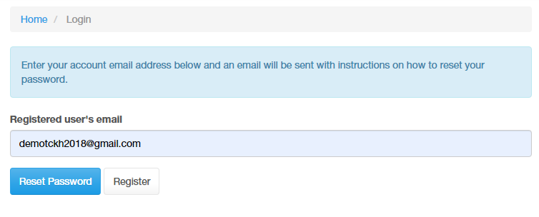
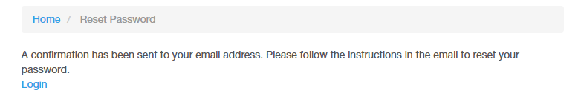
Ngoài ra, Tác giả có thể “reset” mật khẩu bằng cách ấn nút “Forgot your password?”
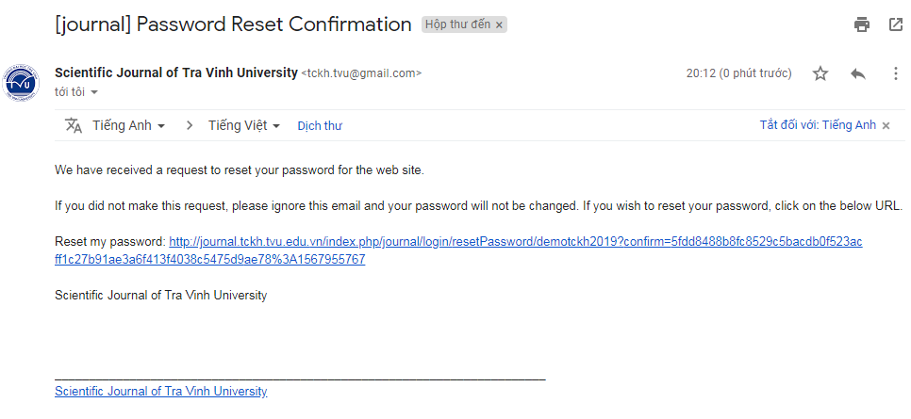
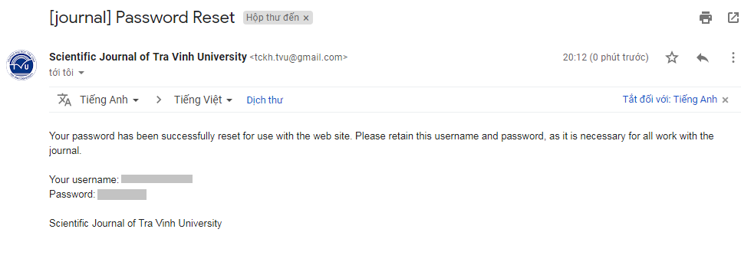
- Tác giả check email, ấn chọn đường dẫn: http://... Website sẽ tiến hành cấp mật khẩu tạm thời.
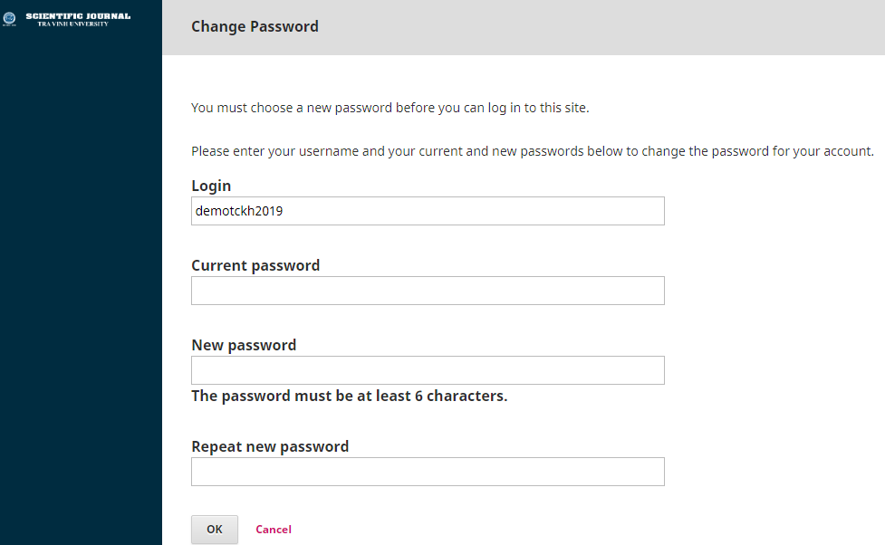
- Khi tác giả đăng nhập lần đầu tiên thì website sẽ yêu cầu nhập “mật khẩu tạm thời và mật khẩu mới”

- Gửi bài ONLINE đến Tạp chí Khoa học Trường Đại học Trà Vinh
Để gửi bài ONLINE tác giả cần thực hiện các bước như sau:
- Truy cập vào đường dẫn: http://journal.tvu.edu.vn
- Từ giao diện màn hình, ấn vào nút “Make a Submission”
- Website sẽ yêu cầu đăng nhập: tác giả nhập thông tin tài khoản đã đăng kí vào website Tạp chí Khoa học như sau:
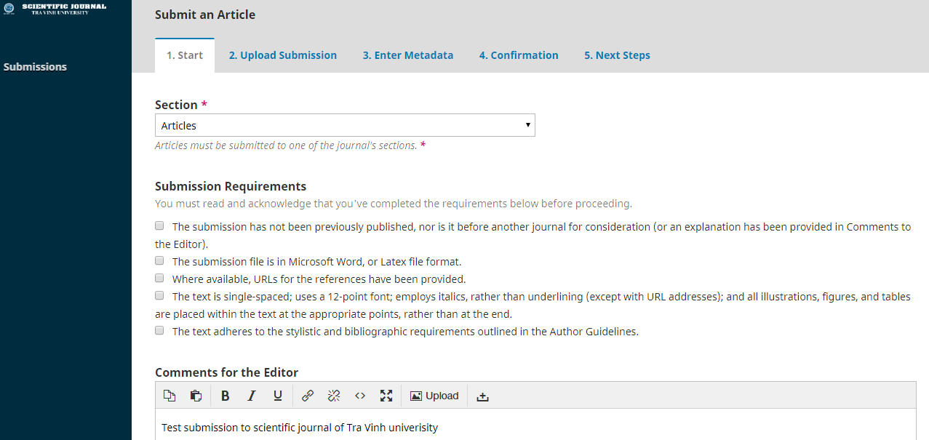
+ Bước 1: Khi đăng nhập thành công, website sẽ hiển thị màn hình “gửi bài online”, tác giả “tích chọn “ thực hiện theo các bước của giao diện website
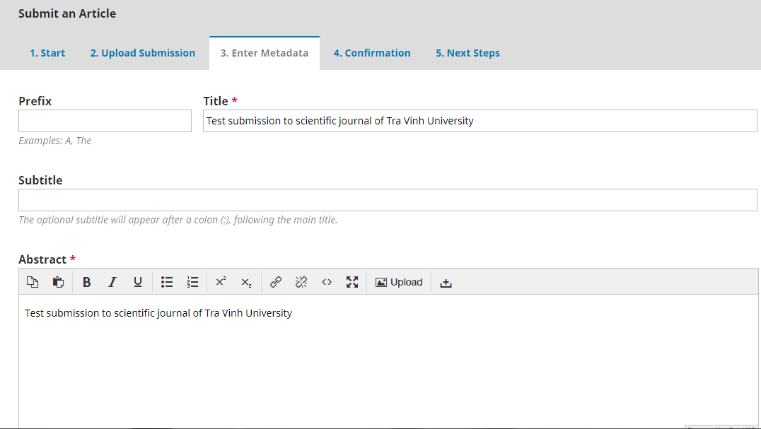
+ Bước 2: Nhập thông tin bài báo vào hệ thống
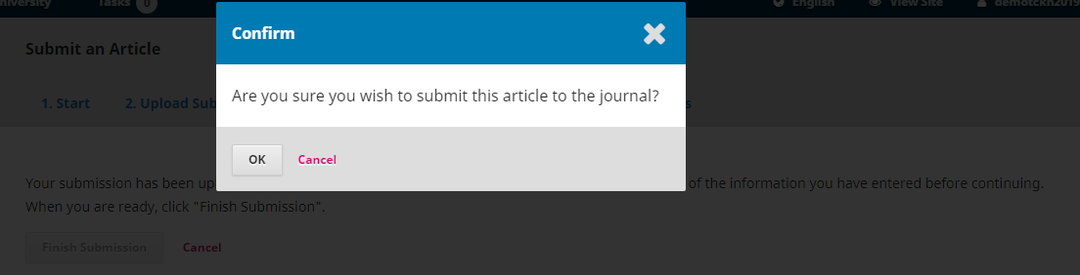
- Bước 3: Ấn nút “OK” để gửi bài báo. Nếu hệ thống “loading” lâu do số lượng truy cập nhiều, người dùng vui lòng “ấn phím F5 và ấn lại nút Submission” kiểm tra bài báo.
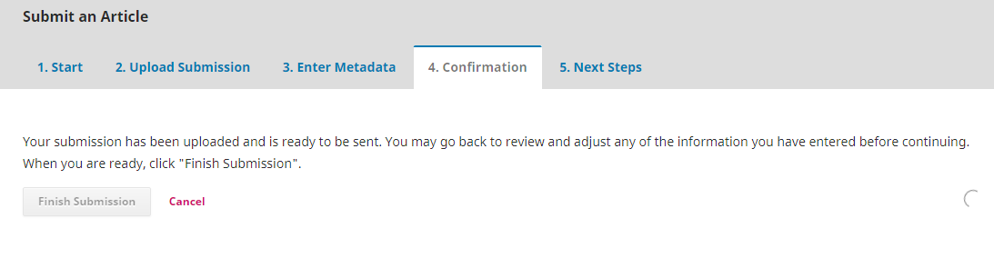
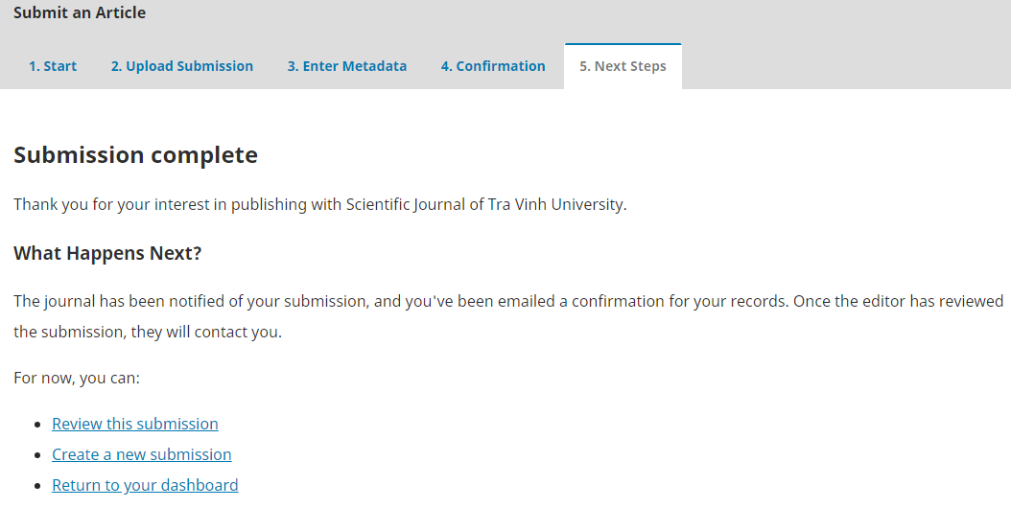
- Bước 4: Ấn nút “Finish submission” để hoàn tất gửi bài online. Sau đó, website sẽ thông báo màn hình “thành công”.

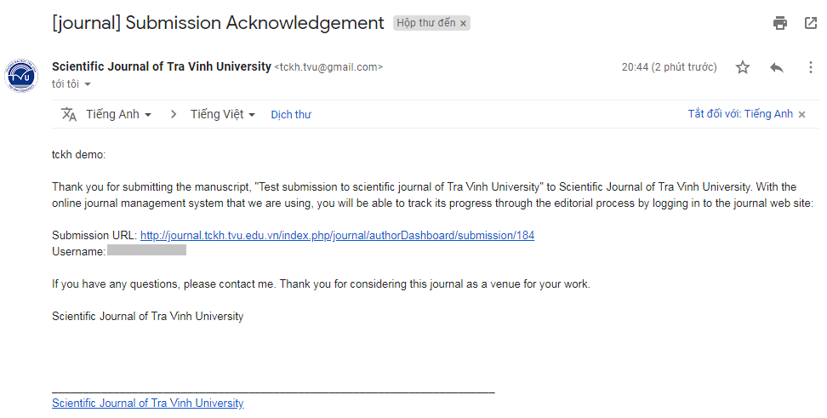
- Bước 5: Tác gỉ kiểm tra email, website sẽ gửi email tự động xác nhận Tạp chí Khoa học Trường Đại học Trà Vinh đã nhận được bài báo của tác giả.

- Chỉnh sửa bài báo
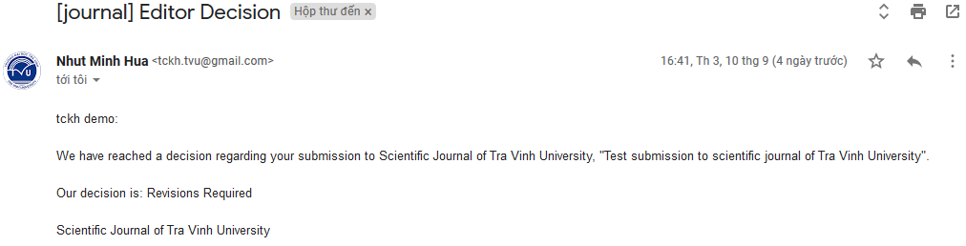
- Tác giả sẽ nhận được email thông báo khi có yêu cầu chỉnh sửa từ Biên Tập viên - Tạp chí Khoa học Trường Đại học Trà Vinh
- Sau khi tác giả đã chỉnh sửa hoàn tất, gửi bài đã chỉnh sửa đến Tạp chí Khoa học Trường Đại học Trà Vinh qua các bước như sau:
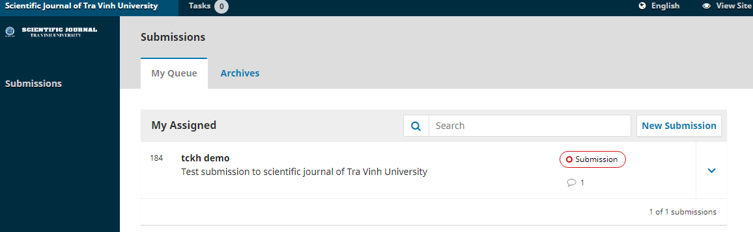
- Bước 1: Đăng nhập vào hệ thống như “gửi bài online”

- Bước 2: Khi đăng nhập thành công, website sẽ hiển thị giao diện trạng thái bài báo, tác giả vui lòng nhấp chọn vào tên bài báo để tiến hành gửi bài
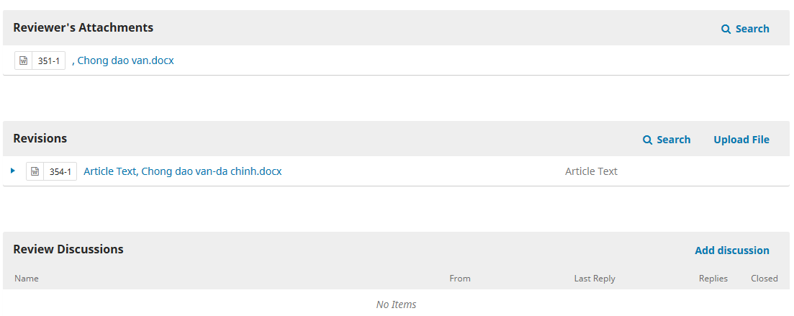
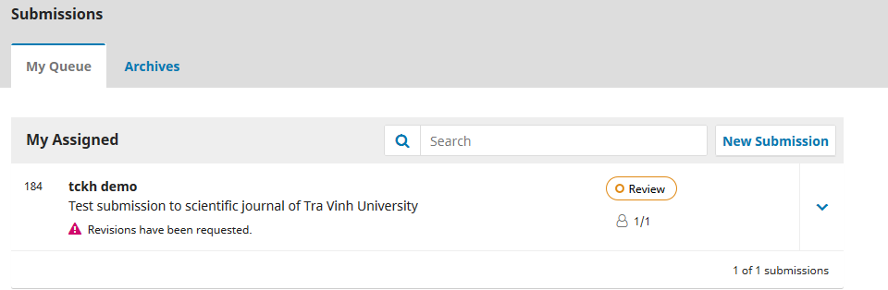
- Bước 3: Website sẽ chuyển đến giao diện gửi bài đã chỉnh sửa, tác giả vui lòng ấn nút “Uupload file” tại tab Revisions
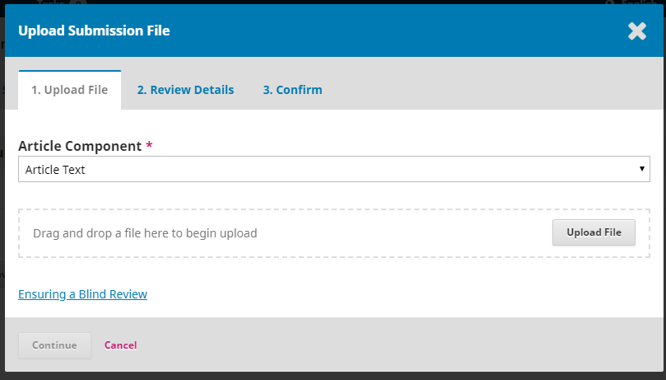
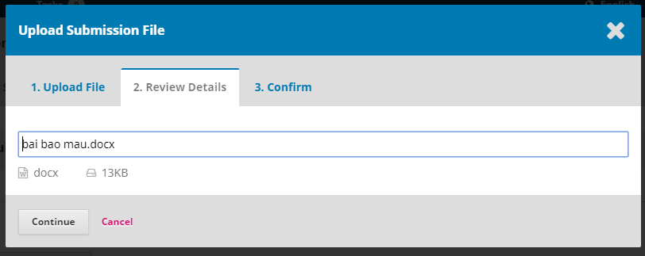
- Bước 4: Upload file lên hệ thống
- Trong quá trình bình duyệt online, tác giả có thể đăng nhập vào website để theo dõi quá trình bình duyệt của bài báo đang ở quy trình nào.
Mọi thông tin vui lòng liên hệ Tạp chí Khoa học Trường Đại học Trà Vinh:
Email: banbientaptckh@tvu.edu.vn hoặc số điện thoại: 02943 855 246

